**TÍTULO DO ARTIGO: subtítulo**

***TÍTULO DO ARTIGO CIENTÍFICO EM INGLÊS: subtítulo em inglês***

Silva, Alexandrinaa. Borges, Manoelab. [1]Kiberlain, Sandrine

aFundação Escola de Sociologia e Política de São Paulo - FESPSP, São Paulo, SP, Brasil

[**silva.alexa@fffff.com**](mailto:silva.alexa@fffff.com)

bCentro Universitário Facens - Sorocaba, SP, Brasil

**borgesmano**[**@ffffff.com**](mailto:s@ffffff.com)

Submetido em: 26 jul. de 2018. Aceito em: 20 ago. de 2018.

# RESUMO

O artigo conta com elementos que compõem a estrutura de um artigo científico. Com regras de apresentação, resumo, citação direta e indireta no texto e as referências. As diretrizes baseiam-se na Norma NBR 6022, atualizada em maio de 2018. Máximo de 250 palavras.

**Palavras-chave:** Artigo científico. Normatização. NBR 6022.

# ABSTRACT

Versão em inglês do resumo da língua vernácula.

**Keywords:** Versão em inglês das palavras-chave da língua vernácula. Separada entre si por ponto.

**INTRODUÇÃO**

As orientações aqui apresentadas são baseadas na NBR 6022:2018 para apresentação de artigos científicos. Essa norma apresenta os elementos que constituem um artigo cientifico. O autor, porém, ao submeter um artigo científico à aprovação de uma publicação periódica científica deve observar e obedecer às normas editoriais adotadas pela revista/instituição.

Além da NBR 6022:2018, ao elaborar um artigo científico deve-se consultar também as seguintes normas: NBR 6023:2018: Elaboração de referências; NBR 6024:2012: Numeração progressiva das seções de um documento; NBR 6028:2003: resumos; NBR 10520:2002: citação em documento.

**O ARTIGO CIENTÍFICO**

Segundo a ABNT (NBR 6022:2018, p. 2), o artigo científico pode ser definido como a “publicação com autoria declarada, que apresenta e discute ideias, métodos, técnicas, processos e resultados nas diversas áreas do conhecimento”.

Para a Revista o artigo deverá conter até 12 laudas (páginas) contando as referências.

­­­­­­­

**Organização estrutural**

O Artigo Científico tem a estrutura similar aos demais textos científicos e apresenta elementos pré-textuais, elementos textuais e elementos pós-textuais.

Os elementos **pré-textuais** são: o título e o subtítulo (se houver), o(s) nome(s) do(s) autor(es), o resumo e as palavras-chave na língua do texto e em língua estrangeira, data de submissão e avaliação (obrigatório).

O(s) nome(s) do(s) autor(es) deve(m) ser acompanhado(s) de sua filiação, além do endereço eletrônico indicado com algarismo arábico logo abaixo do nome. Centralizado, em fonte Arial, tamanho 10.

O resumo na língua do texto e em língua estrangeira deverão ter no máximo 250 palavras e ser seguido pelas palavras-chave (Keywords – versão em língua estrangeira) separadas e finalizadas por ponto final e escritas com a primeira letra maiúscula. Em fonte Arial, tamanho 10.

Os Elementos **Textuais** em fonte Arial, tamanho 12 e espaçamento simples. São: introdução, desenvolvimento e considerações finais. A introdução é a parte inicial do artigo, onde devem constar a delimitação do assunto tratado, os objetivos da pesquisa e outros elementos necessários para situar o tema do artigo. A introdução deve apresentar em texto corrido: o assunto objeto de estudo; o ponto de vista sob o qual o assunto foi abordado; trabalhos anteriores que abordam o mesmo tema; as justificativas que levaram à escolha do tema, o problema de pesquisa, a hipótese de estudo e objetivo pretendido.

O desenvolvimento é a parte principal e mais extensa do trabalho. Deve apresentar a fundamentação teórica, a metodologia, os resultados e a discussão. Divide-se em seções e subseções, conforme a NBR 6024:2012

As considerações finais é a parte final do artigo. Deve responder às questões da pesquisa, correspondentes aos objetivos e hipóteses. Pode conter recomendações e sugestões para trabalhos futuros.

Os elementos **pós-textuais** são constituídos de: nota(s) explicativa (s) e referências (obrigatórias). As referências devem ser alinhadas à esquerda; as notas explicativas devem ser feitas com algarismos arábicos, devendo ser única e consecutiva para cada nota.

**ILUSTRAÇÕES, QUADROS E TABELAS**

As normas ABNT especificam a formatação e a citação de quadros, ilustrações e tabelas. A numeração de todos deve ser sequencial, do início ao fim do trabalho. Sua identificação aparece na parte superior, precedida da palavra designativa, seguida de seu número de ordem de ocorrência no texto, em algarismos arábicos, do respectivo título e/ou legenda explicativa de forma breve e clara, dispensando consulta ao texto, e da fonte. A ilustração, quadro ou tabela deve figurar o mais próximo possível do texto a que se refere. (ABNT NBR 6022:2018, p.11).

**Ilustrações**

Ilustrações entendem-se como gráficos, desenhos, mapas, figuras, fotos e qualquer outro material que não seja classificado como quadro nem tabela.

O número da ilustração e o título (arial 12) no início da ilustração; a fonte (de onde retirou a ilustração (arial 10) deve vir abaixo da figura e centralizado, conforme o exemplo:

Figura 1 – Etapas de uma publicação

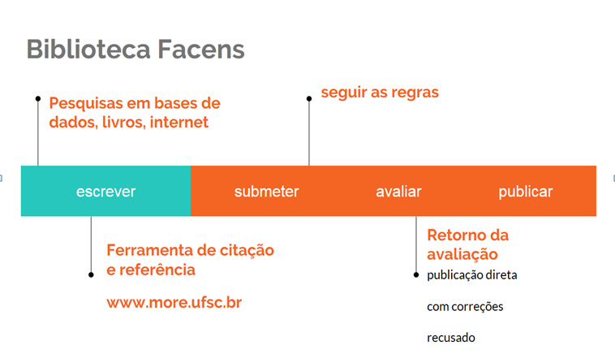

Fonte: elaborado pela autora

**Quadros**

O quadro é formado por bordas fechadas. Um quadro apresenta resultados qualitativos (textos). Usar fonte Arial 11. Conforme NBR 14724:2011; o número do quadro e o título vêm acima do quadro à esquerda, e a fonte deve vir abaixo à esquerda, conforme o exemplo:

Quadro – Normas utilizadas em artigo científico

|  |  |  |
| --- | --- | --- |
| **Autor** | **Título** | **Data** |
| ABNT | **NBR 6022** | 2018 |
| ABNT | **NBR 6023** | 2018 |
| ABNT | **NBR 6024** | 2012 |
| ABNT | **NBR 6028** | 2003 |
| ABNT | **NBR 10520** | 2002 |
| ABNT | **NBR 14724** | 2011 |
| IBGE | **Normas de apresentação tabular** | 1993 |

Fonte: elaborado pelos autores

**Tabelas**

A inclusão de tabelas no texto deve obedecer ao padrão das Normas de Apresentação Tabular (IBGE, 1993). Devem ter um número em algarismo arábico, sequencial, inscrito na parte superior, precedida da palavra Tabela. As tabelas devem conter título por extenso, escrito no topo da tabela para indicar a natureza e a abrangência de seu conteúdo. A fonte de onde foi extraída deve ser indicada imediatamente abaixo da tabela.

Tabela 1 – Faixa etária que mais emprestas livros

Idade Quantidade Porcentagem

13-15 anos 26 ­­­­­­­ 12,8

16-20 anos 81 36,7

21-25 anos 95 40,7

Acima de 25 anos 33 9,8

Fonte: elaborado pelos autores

**CITAÇÕES**

Citação direta com mais de três linhas deve ter destaque de 4 cm do parágrafo. A fonte deve ser menor do que a do texto. O espaçamento entre linhas deve ser simples.

Sua identificação aparece na parte superior precedida da palavra designativa, seguida de seu número de ordem de ocorrência do texto, em algarismos arábicos e do respectivo título. A ilustração deve figurar o mais próximo possível do texto a que se refere. (ABNT, 2002, p. 5).

**FONTE**

Conforme a NBR 14724, (ABNT, 2011) deve-se usar a fonte Arial, tamanho 12 para o texto e para as referências.

**CONSIDERAÇÕES FINAIS**

Este trabalho teve como propósito oferecer, de forma sintética e objetiva, uma compreensão dos principais cuidados a serem observados ao se escrever um artigo científico. Para consecução desse objetivo, optou-se por uma descrição sequencial dos componentes típicos de um documento dessa natureza. Espera-se que as informações aqui expostas possam contribuir para a elaboração da parte técnica de um artigo científico.

**REFERÊNCIAS (em ordem alfabética e alinhadas à esquerda)**

ASSOCIAÇÃO BRASILEIRA DE NORMAS TÉCNICAS. **NBR 6022**: informação e documentação: artigo em publicação periódica científica impressa: apresentação. Rio de Janeiro, 2018. 5 p.

ASSOCIAÇÃO BRASILEIRA DE NORMAS TÉCNICAS. **NBR 6023**: informação e documentação: elaboração: referências. Rio de Janeiro, 2018. 68p.

ASSOCIAÇÃO BRASILEIRA DE NORMAS TÉCNICAS. **NBR 6024**: numeração progressiva das seções de um documento. Rio de Janeiro, 2012. 8p.

ASSOCIAÇÃO BRASILEIRA DE NORMAS TÉCNICAS. **NBR 6028**: resumos. Rio de Janeiro, 2003. 2 p.

ASSOCIAÇÃO BRASILEIRA DE NORMAS TÉCNICAS. **NBR 10520**: informação e documentação: citação em documentos. Rio de Janeiro, 2002. 7 p.

ASSOCIAÇÃO BRASILEIRA DE NORMAS TÉCNICAS. **NBR 14724**: informação e documentação: trabalhos acadêmicos – apresentação. Rio de Janeiro, 2011. 11 p.

IBGE (Brasil). Centro de Documentação e Disseminação de Informações. **Normas de apresentação tabular.** 1993. Disponível em: <https://biblioteca.ibge.gov.br/visualizacao/livros/liv23907.pdf>. Acesso em: 20 jan. 2021.

1. * Caso tenha tido orientação de algum professor, ele deverá ser colocado por último na ordem de autoria/contribuição.